Администрация Свердловского района
в городе Красноярске информирует:
Указанные транспортные средства необходимо добровольно переместить в 30-дневный срок с момента опубликования, в рамках постановления от 19.04.2024 № 354 "Об утверждении Положения о порядке выявления, перемещения, временного хранения и утилизации брошенных, в том числе разукомплектованных транспортных средств на территории г. Красноярска"
№  п/п | Адрес объекта | Наименование объекта | Фотоизображение объекта
1 | ул. Речников, 23-25 | автомобиль марки ГАЗ 330210 государственный регистрационный знак Х627ХТ/24, цвет бежевый | 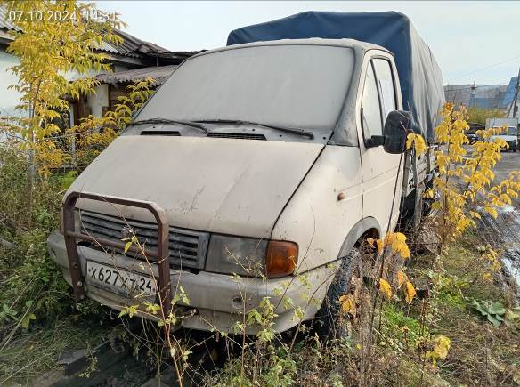
2 | ул. Речников, 23-25 | автомобиль марки КАМАЗ, государственный регистрационный знак отсутствует, цвет красный | 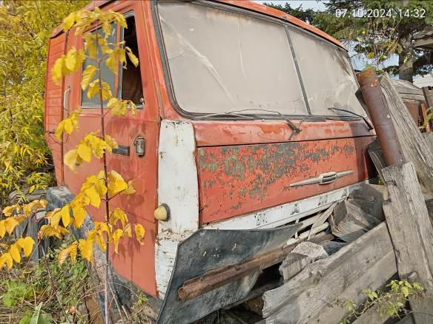
3 | ул. Речников, 23-25 | автомобиль марки, Hyundai Grand Starex, государственный регистрационный знак отсутствует, цвет серебристый) | 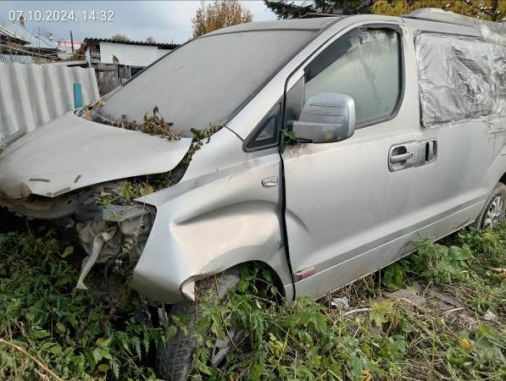
4 | ул. Карамзина, 10 | автомобиль марки ГАЗ (Газель), государственный регистрационный знак отсутствует (цвет не установлен-кузов автомобиля оклеен пленкой с рекламной информацией «Семь пятниц») | 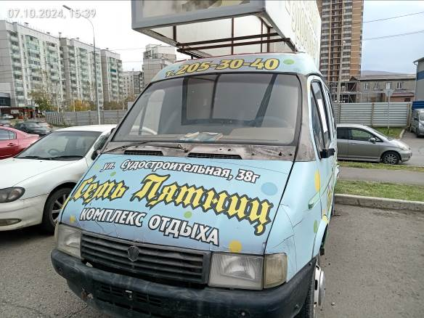
5 | ул. Карамзина, 16 | автомобиль марки ГАЗ (Газель), государственный регистрационный знак отсутствует (цвет не установлен-кузов автомобиля оклеен пленкой с рекламной информацией «Семь пятниц») | 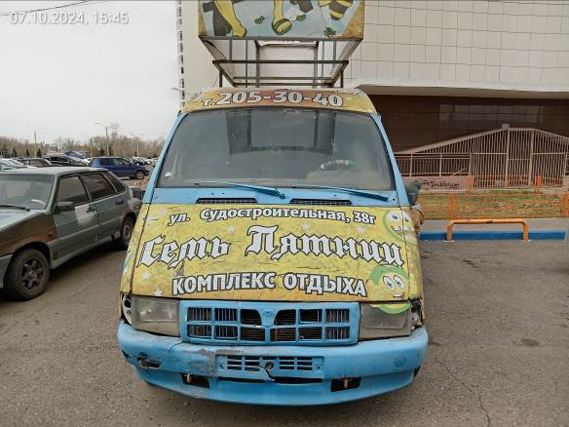
6 | ул. Карамзина, 22-24 | автомобиль марки ГАЗ (Газель), государственный регистрационный знак отсутствует (цвет не установлен-кузов автомобиля оклеен пленкой с рекламной информацией «Семь пятниц») | 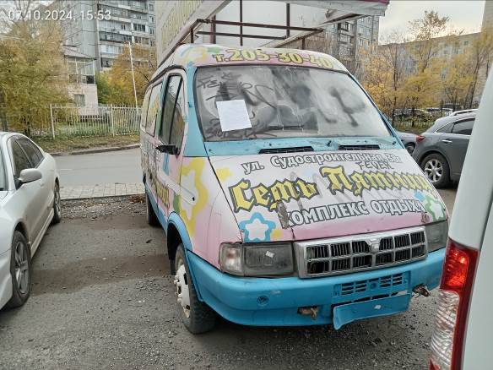
7 | ул. Судостроительная, 62 | автомобиль марки ГАЗ (Газель), государственный регистрационный знак отсутствует (цвет не установлен-кузов автомобиля оклеен пленкой с рекламной информацией «Семь пятниц») | 